Вар 3

Зав 1

Дано дійсне число a і натуральне число n . Обчислити а^2(a+1)^2…(a+n-1)^2

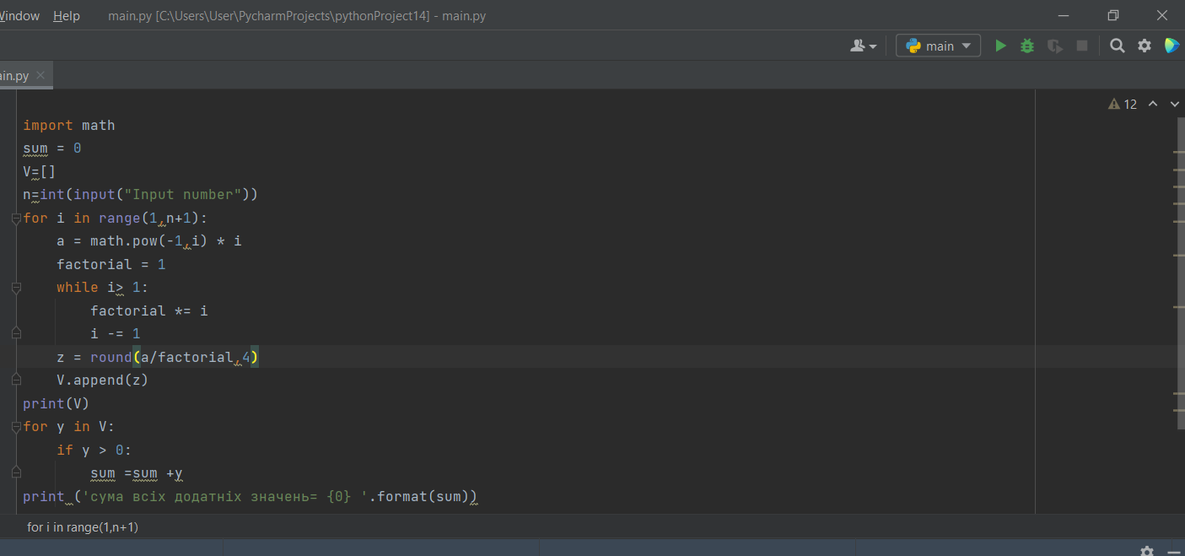

Перевырка

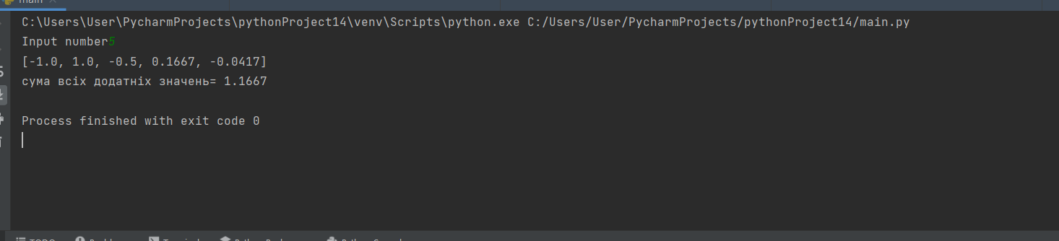

Зав2

Код

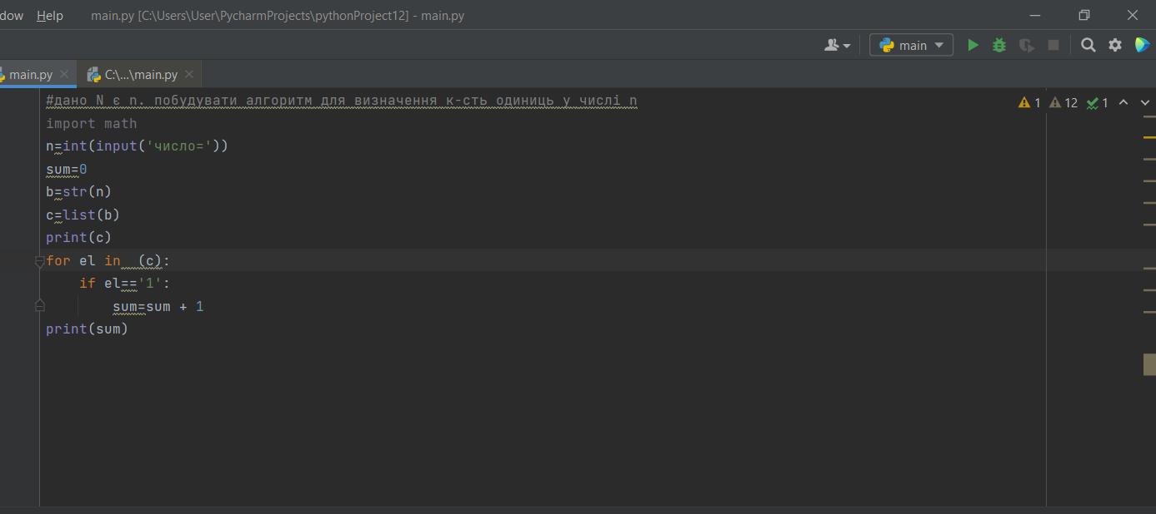

Перевірка

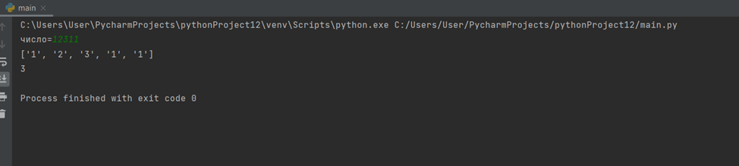

Зав 4

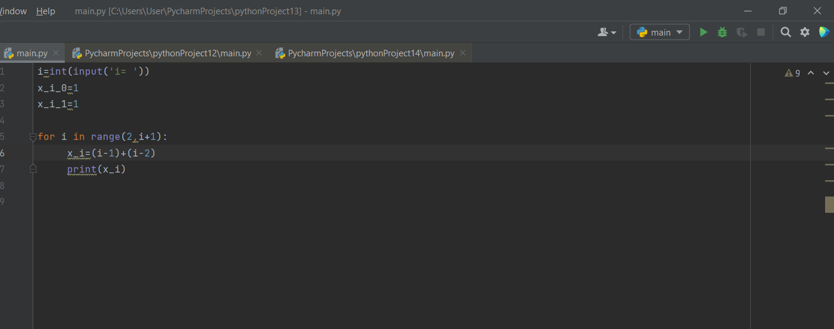

Перевырка

